Undervisningsmiljøvurdering 2010 – Opstartsmøde:

Den 14.december 2009 lokale O98 v. Syddansk Universitet – Odense.

Referat af fokusmøde med dertilhørende kommentarer.

Disposition for notatet:
Følgende notat er udarbejdet på baggrund af det fokusmøde, der fandt sted ved Syddansk Universitet – Odense den 14. december 2009 lokale O98. Notatet berører mødets gang. Dette på den måde, at det pointeres hvilke meninger, der blev præsenteret på mødet. I forbindelse hermed er der skrevet kommentarer til, hvordan arbejdsgruppen (studentermedhjælp René Leth Christiansen, studentermedhjælp Daniel Dam, fuldmægtig Anders Lind (studiekontoret), afdelingsleder Jacob Jensen (studiekontoret) og arbejdsmiljøkonsulent Merete Skov Habermann) har valgt at tage hensyn til de fremførte ønsker på fokusmødet. Disse hensyn/konklusioner er kursiveret undervejs i notatet.

Til stede ved mødet var:

Deltagere
Arbejdsmiljøkonsulent Merete Skov Habermann
Bygningschef Søren Hesseldahl
Servicechef Leif Jensen
Efteruddannelseskonsulent Lise Bille Byriel
Campuschef Per Boisen, Sønderborg
Campuschef Jette Damsted Olsen, Kolding
Sekretariatschef Klaus Hollmann, Det Samfundsvidenskabelige Fakultet
Sekretariatschef Mads Funding, Det Humanistiske Fakultet
Sekretariatschef Søren Lind Christiansen, Det Tekniske Fakultet
Konstitueret Sekretariatschef Lars Reuter, Det Naturvidenskabelige Fakultet
Afdelingsleder Niels Kring, Det Naturvidenskabelige Fakultet
Uddannelseschef Merete Munk, Det Sundhedsvidenskabelige Fakultet
Formidlings- og kommunikationschef Thomas Kaarsted
Studerende i bestyrelsen Kim Erik Jensen
Studerende, medlem af akademisk råd og næstformand for Syddanske Studerende Nikolaj Ellekjær
Fuldmægtig Anders Lind, Studiekontoret
Afdelingsleder Jacob Jensen, Studiekontoret
Studentermedhjælp René Leth Christiansen
Studentermedhjælp Daniel Dam (referent)
Journalist Trine Bergman

Afbud
IT-chef Kurt Gammelgaard Nielsen
Studiechef Per Christian Andersen
Kompetencechef Ambrosia Hansen
Campuschef Birgit Mikkelsen, Esbjerg
Campuschef Martin Damm, Slagelse
Sekretariatschef Lone P. Iversen, Ledelsessekretariatet
Sekretariatschef Jakob Gudbrand, Det Sundhedsvidenskabelige Fakultet
Studerende i bestyrelsen Jens Hjortebjerg Theil Hansen
Systemadministrator Dennis Blæsbjerg Nielsen, Slagelse

Indledende bemærkninger:
Præsentation v. arbejdsmiljøkonsulent Merete Skov Habermann.
Præsentation af mødedeltagere.
Oplæg v. arbejdsmiljøkonsulent Merete Skov Habermann. Undervisningsmiljøloven samt en oversigt over tidligere undersøgelser (2004 og 2007) introduceredes. I den forbindelse er der taget nye hensyn til undervisningsmiljøvurderingen 2010 (UMV2010) (se slides herunder).
Undervisningsmiljøloven:
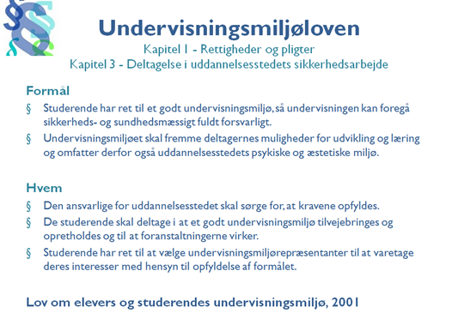
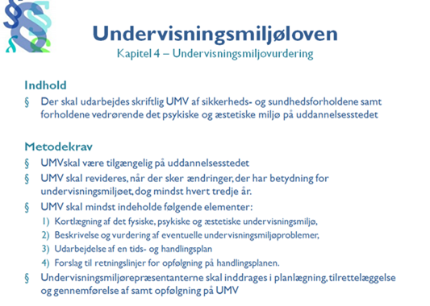

Således var UMV2004 og UMV2007 udført:
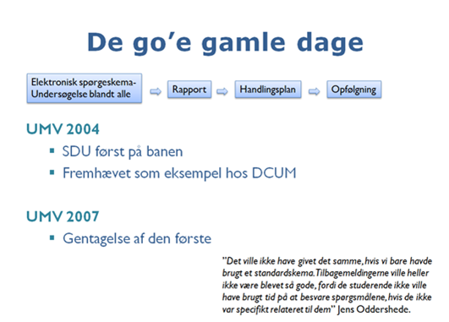

Således planlægges UMV2010:
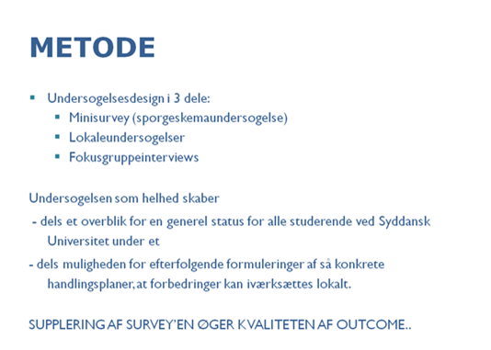

Rent tidsmæssigt vil UMV2010 forløbe således:
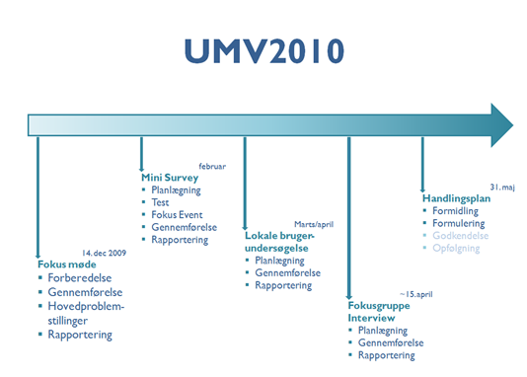

Metode
En supplerende metodegennemgang v. fuldmægtig Anders Lind, studiekontoret:
Ved UMV2010 anvendes en ny metode ift. 2004 og 2007. Undersøgelsesdesignet foregår nu i tre dele: Spørgeskemaundersøgelse (minisurvey), lokaleundersøgelser med konkret fokus på de enkelte brugere af enkelte lokaler (spørgeskemaer) og fokusgruppeinterview med udvalgte studerende efter campusby, fakultetstilknytning mv. (kvalitativ feedback).
Således vil UMV2010, i højere grad end tidligere, søge at tage specifikke problemer op i forbindelse med eksempelvis lokaler, studiemiljøer, undervisning mv. De studerende vil søges inddraget mere i undersøgelsen, og UMV2010 lægger med de nye tiltag op til, at processen omkring UMV i højere grad er præget af en bottom-up tankegang, hvor et spørgeskema udarbejdet af en arbejdsgruppe ikke får lov til at stå alene. Derudover gør lokaleundersøgelserne og den kvalitative feedback det forhåbentligt nemmere at målrette indsatserne i den efterfølgende handlingsplan.
Som udgangspunkt udgøres den relevante population af samtlige aktive heltidsstuderende, ca. 14.000 personer.
Et alternativ hertil er en afgrænsning af populationen til studerende, der er startet inden for de sidste fem år. Denne gruppe vil generelt have deres daglige gang på campus, hvorimod det ikke gør sig gældende for studerende med mere end fem års studietid bag sig. Ved en sådan afgrænsning kan der sandsynligvis opnås en højere besvarelsesprocent, idet erfaringen viser, at yngre studerende er mere tilbøjelige til at deltage end ældre studerende.
På baggrund heraf diskuteredes det hvorvidt det er fornuftigt at udelade nogle studerende for at øge svarprocenten.
Konklusionen herpå er, at alle studerende inddrages med henblik på at få så mange besvarelser som muligt. Efterfølgende i analysen kan der kigges nærmere på betydningen af de afgivne svar.

Tilbagemelding til de studerende
Der blev nævnt forslag om at give konkrete tilbagemeldinger til de studerende, for dermed at holde dialogen i gang med disse.
Undersøgelsen/UVM 2010 præsenteres nærmere i forbindelse med survey’en. Der er mulighed for at udskrive egen besvarelse. Der vil tillige blive oplyst link til en webside, hvortil materiale fra undersøgelsen uploades. Der vil være mulighed for at tilkendegive ønske om nyhedsmails

Deltidsstuderende
Endvidere opstod en kort diskussion af, hvad der omfatter ”de studerende” – om de deltidsstuderende, HD’ere mv. skal inddrages i UMV2010. På plussiden for, at de bør medtages er, at de deltidsstuderende er økonomisk attraktive for universitetet. Derfor er det i SDU’s egeninteresse at vide om disse studerende er tilfredse med deres undervisningsmiljø. Dog er denne undersøgelses design ikke fuldt ud tilpasset disse studerende – det giver f.eks. begrænset mening at undersøge hvorvidt den deltidsstuderende føler sig ensom.
Forholdene omkring de deltidsstuderende afklares indenfor SDU’s personalegruppe.
Det er endvidere afklaret med centerleder Ole Juhl, Dansk Center for Undervisningsmiljø DCUM, at "Kravet om UMV gælder for alle typer studerende, når de er på universitetets matrikel, men altså ikke studievilkårene udenfor studiestedet." Dette indebærer, at også de deltidsstuderendes studiemiljø skal vurderes med hensyn til deres sikkerhed og sundhed, herunder deres fysiske, psykiske og æstetiske miljø. Til orientering har Københavns Universitet gennemført seneste undersøgelse for ”revl og krat” og erfarede, at 98% af besvarelserne kom fra de ordinære studerende og at der kom ikke noget på handlingsplanen som følge af de sidste 2 %’s besvarelse. KU anbefaler, at gennemføres undersøgelsen, skal det være meget målrettede forløb. KU vælger for deres undersøgelse i 2010 at tage dem fra.
Arbejdsmiljøkonsulent Merete Skov Habermann oplyser, at der i lighed med de ansattes APV ikke er noget formelt metodekrav til undervisningsmiljøvurdering, og at der således ikke stilles krav om at hver enkelt studerende spørges.

De fire miljøer
Af undervisningsmiljølovens kapitel 4 (se side 2 i dette notat) fremgår det, at UMV’erne skal kortlægge det fysiske, psykiske og æstetiske miljø på uddannelsesstedet. SDU afdækker disse miljøer i UMV2010 og vurderer også det virtuelle miljø ved universitetet. Derudover vurderes en række øvrige parametre.
På de følgende sider præsenteres de fire miljøer (og øvrigt) i tabelform. Af 1. kolonne fremgår det hvilke ønsker til UMV2010, der blev præsenteret ved fokusmødet den 14. december. Af 2. kolonne fremgår det hvorledes arbejdsgruppen håndterer disse ønsker i UMV2010.

Det fysiske miljø

Forslag til medbringelse i undersøgelsen | Hvordan behandles dette i undersøgelsen
- Indeklima: luft, lys- og lydforhold.  - Borde og stole.  - Casearbejde – grupperum  - Adgang til lokaler efter behov. | Der bliver foretaget lokaleundersøgelser. Endvidere er der mulighed for at svare på spørgsmål vedr. disse indikatorer i spørgeskemaundersøgelsen (minisurvey) via enten åbne eller lukkede spørgsmål.
- Have gode gangarealer.  - Transport til og fra byen, cykelparkering mv. Adgangsforhold generelt.  - Rum til at gøre andet end læse/have undervisning. At være social på universitetet. Dette gælder fx også fagrådslokaler etc.  - Forbedringer af kælderforhold (særligt SDU-Odense). | I fokusgruppeinterview medtages emnerne, hvis resultaterne af minisurveys åbne tekstfelter understøtter dette.
- Strøm og stik til laptops. | Medbringes som særskilt spørgsmål i lokaleundersøgelsen. Dette spørgsmål medbringes særskilt, da UMV2004 og UMV2007 begge har peget på, at mangel af stikkontakter i lokalerne er et problem.
- Sikkerhed: Det blev påpeget, at det er vigtigt at medbringe særlige lokaler som værksteder og laboratorier, da det her er afgørende om ventilation, nødudstyr mv. er i orden. | Sikkerheden inddrages i alle af undersøgelsens dele.

Det psykiske miljø

Forslag til medbringelse i undersøgelsen | Hvordan behandles dette i undersøgelsen
- Om den service, der forekommer, er lettilgængelig. Ofte konkret service som regnskab, studiekontor, betjentstue mv.  - Relationen mellem de forskellige kontorer og den studerende.  - Vurdering af det overordnede informationsniveau.  - Mobning/chikane.  - Relationen mellem den studerende og underviser.  - Hvor mange timer der bruges på SDU udover undervisningen, og i hvilke tidsrum dette forekommer. | Disse indikatorer behandles i såvel spørgeskemaundersøgelsen (minisurvey) som både åbne og lukkede spørgsmål, ligesom behandlingen af disse indikatorer også forekommer i fokusgruppeundersøgelsen.
- Feedback på den studerendes arbejde.  - Om der er rammer for socialt samvær.  - Om der er et socialt samvær.  - Om der finder en decentralisering af de sociale aktiviteter sted, således at ikke al social aktivitet forekommer i de store kantiner (hører under de fysiske rammer). | Undersøges primært i fokusgruppeundersøgelsen.
- Om der overordnet forekommer en stor afstand (også kulturelt) mellem de forskellige campusser indenfor SDU. | Indarbejdes i undersøgelsesdesignet, da fokusgrupperne fordeles i forhold til campusmiljøerne
- Karakter af velkomst/introduktion til universitetet | Der henvises til studiestartsundersøgelsen:  http://www.sdu.dk/Om_SDU/Dokumentation_tal/Analyser%20og%20evalueringer.aspx
- Om der opleves en glidende overgang fra bachelor- til kandidatuddannelsen.  - Om der opleves en glidende overgang mellem forskellige campusbyer indenfor SDU.  - Om fagrådene har mulighed for at udvikle nye tilbud. | Anses som værende udenfor UMV2010’s rammer, da dette er for specifikt for denne undersøgelse.

Det æstetiske miljø
Forslag til medbringelse i undersøgelsen | Hvordan behandles dette i undersøgelsen
- Om der generelt er et attraktivt studiemiljø på SDU: Rydelighed, kunst, artkitektur, møblering, beplantning, udendørsarealer  - Hvorledes den skriftlige kommunikation med den studerende fremstår. | Lokaleundersøgelsen vil afklare forhold omkring møblering og rydelighed Endvidere kan der forekomme enkelte spørgsmål under fokusgruppeinterviewene.
- Det blev påpeget, at æstetikken er meget campusspecifikt | De campusspecifikke forhold inddrages i fokusgruppeundersøgelsen og evt. i lokaleundersøgelsen (såfremt spørgeskemaundersøgelsen (minisurvey) lægger op til dette). Nuanceringen af disse forhold vil være en udvidelse i forhold til tidligere undersøgelser og inddrages som hjælpe-/inspirationstekst i spørgeskemaundersøgelsen (minisurvey).

Det virtuelle miljø
Forslag til medbringelse i undersøgelsen | Hvordan behandles dette i undersøgelsen
- Overordnet brugervenlighed for SDU’s virtuelle virke (om man kan finde de rette informationer). | Medbringes som særskilt spørgsmål i spørgeskemaundersøgelsen (minisurvey).
- SDU’s bibliotek: hvorvidt den virtuelle adgang er tilfredsstillende for de studerende (ikke brugerne, som biblioteket har evalueringer på). | Spørgsmålet inddrages i fokusgruppeundersøgelsen når den administrative support vurderes.
- Man kan overveje at udelade spørgsmål fra denne kategori.  - Der lægges op til en mere positiv/anerkendende undersøgelsesstil (særligt vedr. IT, men også andre områder). SDU vil også opfange det positive. | Undersøgelsens ansvarlige tager højde for dette.
- Om fjernundervisningen er god.  - Om den enkelte undervisers anvendelse af BlackBoard er hensigtsmæssig. | Anses som værende udenfor UMV2010’s rammer, da dette er for specifikt for denne undersøgelse. Der henvises til andre typer af undersøgelser, der dog ikke i detaljer omhandler disse parametre. Disse undersøgelser omhandler mere e-læring generelt og e-læring som platform for den traditionelle undervisning:  http://www.sdu.dk/Om_SDU/Faellesomraadet/Kompetenceomraadet/elaering/undersoegelse.aspx;  http://intern.sdu.dk/enheder/kompetence/elearn/Kravspecifikation/

Øvrigt (vedr. undersøgelsesdesign)

Forslag til medbringelse i undersøgelsen | Hvordan behandles dette i undersøgelsen
- Medbring den overordnede trivsel ved SDU. | Spørgeskemaundersøgelsen (minisurvey) indledes med de tidligere undersøgelser.
- Det er væsentligt at fokusere på de tilbud og rammer, som forekommer i Slagelse – Slagelse er ny ift. undersøgelserne i 2004 og 2007. | Det ligger i undersøgelsens design, at der vil være en fokusgruppe for Slagelse
- Der blev fremsat ønske om at undersøge de studerendes forhold på første semester. | UMV2010 er en tværsnitsundersøgelse af alle de studerende på SDU. Derfor har denne undersøgelse ikke plads til dette fokus.
- Det diskuteredes om det var relevant at inddrage kantineordningen i UMV2010. Argumenterne imod inddragelsen var, at der i forvejen laves en undersøgelse og at handlingsmulighederne er begrænsede. For inddragelsen var, at det kan forventes, at de studerende har mange holdninger på dette område. Derfor vil det være uhensigtsmæssigt at fjerne disse spørgsmål. | Det er en mulighed for den studerende at ytre sig om kantinen i åbne svarkategorier i spørgeskemaundersøgelsen (minisurvey).
- Der var forslag om at inddrage en høringsperiode i undersøgelsen. Dette for at inddrage evt. særinteresser for enkelte campusser/fakulteter. Endvidere for at inddrage de studerende yderligere i processen. | Der er blevet indsat en høringsperiode for UMV2010’s undersøgelsesdesign. Denne høringsperiode foregår i perioden:  20.-30. januar 2010.

Undersøgelsens udgangspunkt:

Undersøgelsen vil på baggrund af fokusmødets input tage udgangspunkt i følgende overordnede model, hvorved det skønnes, at UMV2010 kommer rundt om samtlige fire miljøer diskuteret herover:

Overordnet tilfredshed

Faktuelle oplysninger
Baggrundsoplysninger

UNDERVISNINGSMILJØ
”Sikkerhed”
Fysisk miljø:
- Indeklima
- Funktionalitet
- Adgang
Trivsel:
- Nærmiljø
- Administrativ support
- Personlig support
- ”Arbejdets kerne” – har den studerende mulighed for at udføre det væsentlige.
Indtryk:
- Fysisk
- Virtuelt
- Åbenhed og hjælpsomhed i omgivelserne
- Information

.

